《多媒体通信技术》实验指导书

武汉理工大学教材中心

实验一 多媒体制作基础知识
一、实验目的
1、了解多媒体基础知识
2、了解多媒体素材相关内容
二、实验说明
- 多媒体：multimedia（图、文、声、像）
- 多媒体技术课程的特点是概念多、实践性强、涉及面广，并有极广泛的实用性。
- 多媒体技术把计算机技术的交互性和可视化的真实感结合起来，使其应用渗透到各个领域。学生通过学习，理解多媒体技术的基本概念和主要功能，掌握常用的多媒体工具软件的使用方法，了解如何进行多媒体软件开发和多媒体制造，从而为学生以后的学习和工作打下基础。
- 多媒体的应用领域：教育、通讯、军事、娱乐、商业、出版、创作等。
- 媒体
1）感觉媒体
直接作用于人的感觉器官，使人产生直接感觉的媒体。
2）表示媒体
指传输感觉媒体的中介媒体，如图像、文本编码。
3）表现媒体
指进行数据输入输出的媒体。
4）存储媒体
用于存储表示媒体的物理介质。
5）传输媒体
传输表示媒体的物理介质。
- 多媒体
一般是指能够同时获取、处理、编辑、存储和展示两种以上不同类型信息媒体的技术，这些信息媒体包含：文字、图形、图像、动画、声音、视频等。具有对多媒体进行处理功能的计算机，称为多媒体计算机。
- 多媒体技术
多媒体技术就是运用计算机综合处理多种媒体信息，使多种信息建立逻辑连接，并集成为一种具有交互性的系统的技术。
4、多媒体技术的特点：
1）集成性
2）控制性
3）交互性
4）非线性
5）实时性
6）灵活性
5、多媒体素材
1）图形与图像素材
1、图像的类型：模拟、数字图像
2、图像的形式：图形（矢量）、图像（位图）
3、图形素材的制作与编辑（软件处理）
4、图像素材的采集（扫描仪、数码相机、视频卡等）
5、屏幕图像素材的采集。
2）音频素材
1、声音文件的参数
2、采样频率、采样位数、通道数（声道数）
3、声音文件的类型
4、声音文件格式的转换
5、音频素材的采集
3）视频素材
1、视频文件格式：avi、mpeg、rm、rmvb等
2、视频技术
3、视频信号数字化和视频编码
4、视频素材的采集
5、视频素材的编辑
三、实验内容
1、ACDSee图像软件的应用
2、利用录音机进行声音编辑
3、利用视频软件进行处理练习
四、实例
1、ACDSee图像软件的应用
利用ACDSee v5.0打开一幅图片，进入编辑模式
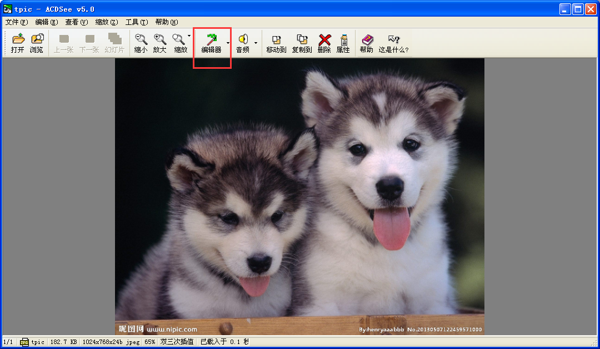
在编辑模式下，可对图像进行裁剪，像素调整，局部锐化，局部模糊。如果拍摄人像出现红眼，也可以利用红眼消除工具修改。
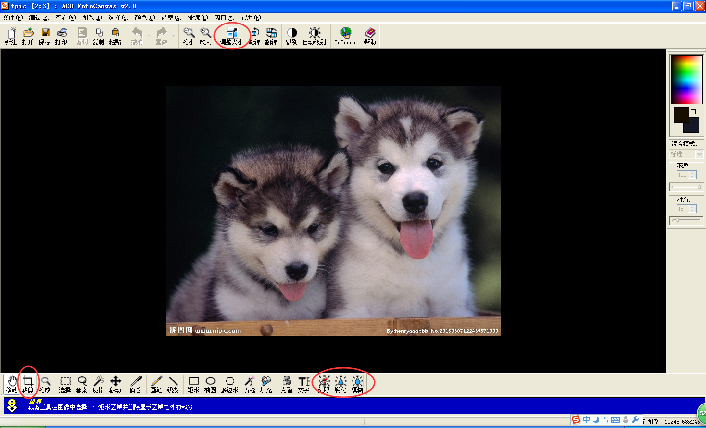
2、利用cooledit进行音频文件编辑
利用cooledit pro打开一个录音文件，首先对该录音文件进行降噪处理，选中文件中部分静音的内容
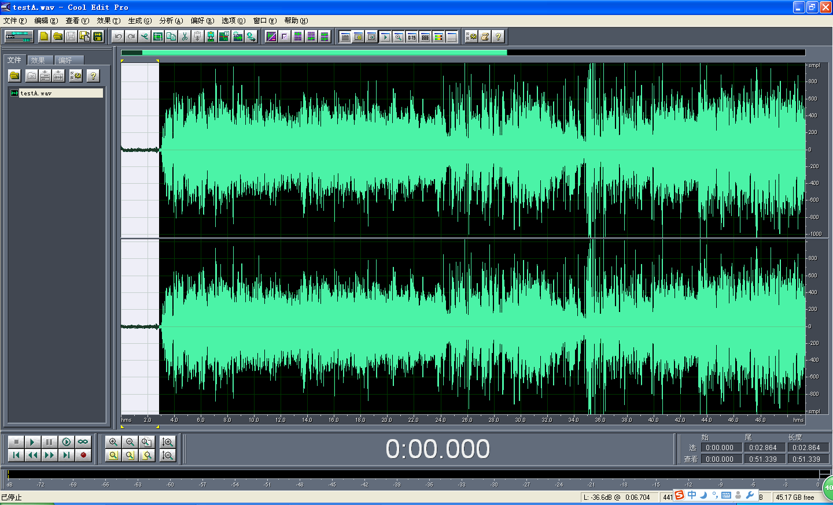
通过菜单中的效果—>噪音消除—>降噪器，选择噪音采样，然后保存采样，将文件保存为noise.fft，然后确定
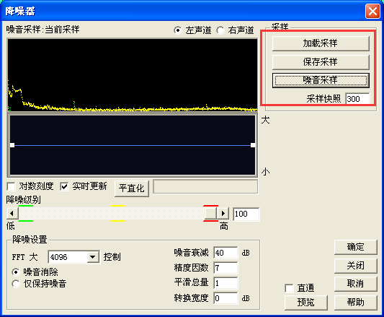
选中整个音频文件，通过菜单中的效果—>噪音消除—>降噪器，选择加载采样，加载刚刚保存的采样文件，点击确定，即完成对整个音频文件的降噪。
删除不需要的音频段落：选中不用的段落，通过Delete键删除。
插入音频：首先复制待插入的文件，在期望插入的位置，利用右键插入。
淡入：将期望有淡入效果的段落选中，然后通过菜单中的效果—>波形振幅—>渐变，选择Fade In，然后确定
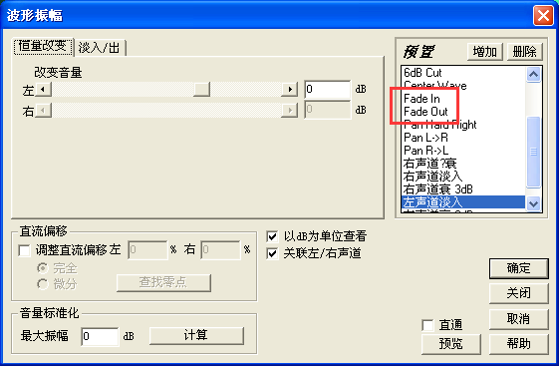
淡出：将期望有淡出效果的段落选中，然后通过菜单中的效果—>波形振幅—>渐变，选择Fade Out，然后确定，如上图
3、利用视频软件进行处理练习
添加视频段：打开爱剪辑软件，选择视频—>添加视频，将所需添加的视频段添加进去，在截取窗口选择视频文件的开始时间和结束时间，然后确定
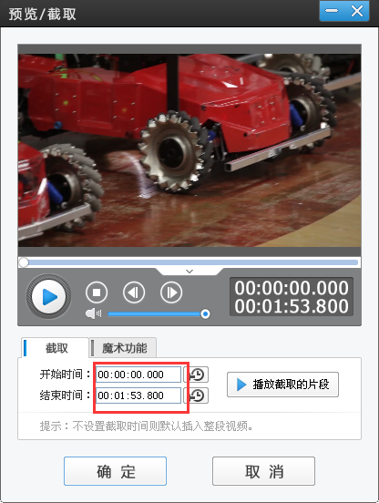
添加背景音乐：选择音频—>添加音频—>添加背景音乐，将所需添加的音频段添加进去，在截取窗口选择音频文件的开始时间和结束时间，并在右侧选择音频添加的位置，然后确定
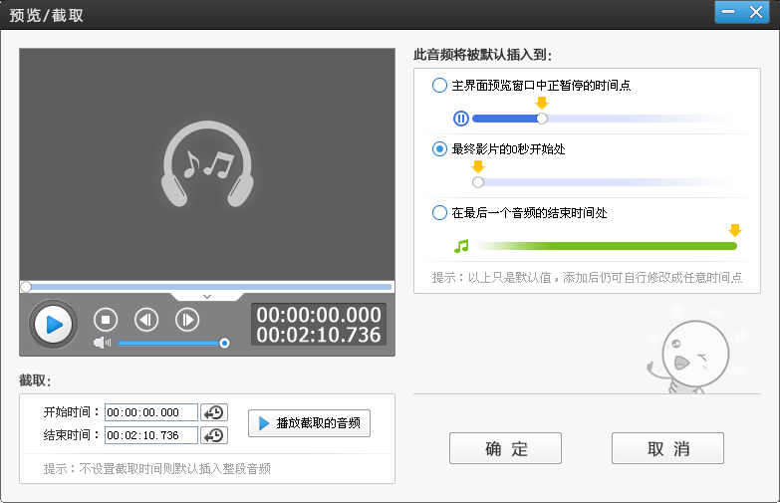
添加转场特效：选择待转场的视频，选择转场特效，从效果列表中选择合适的转场效果，并设置相应的参数，然后点击应用。要注意的是：转场特效会改变背景声音
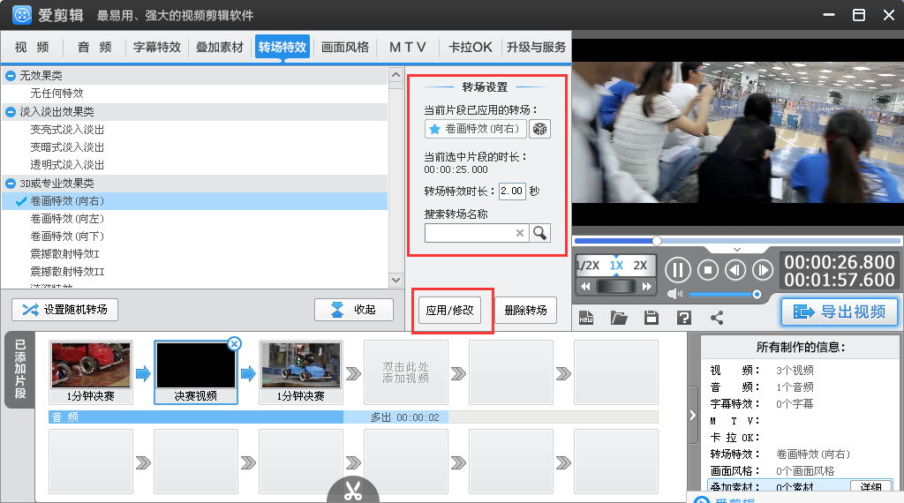
添加字幕：选中待添加字幕的视频段，双击
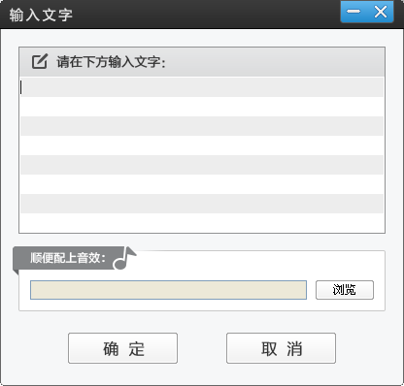
输入文字，然后确定。通过拖拽改变字幕位置。通过中间字体设置，修改字幕参数。要特别注意字幕特效，一般不添加字幕特效。
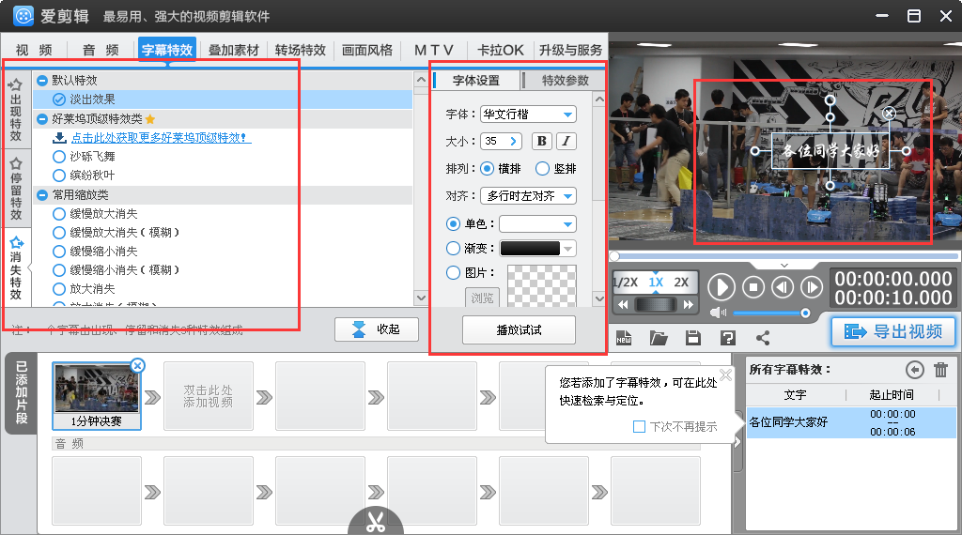
经制作完成后，选择导出视频，设置好导出参数后，点击导出。
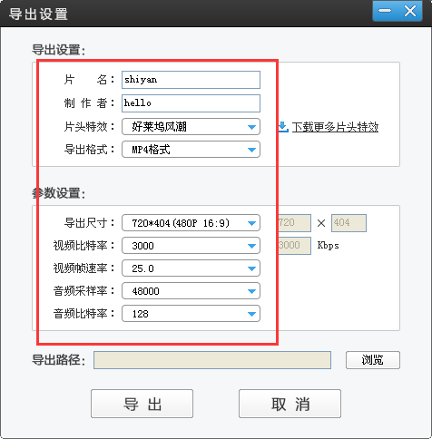
五、实验任务
1、利用手机拍摄一幅白背景证件照（自己），将背景更换为蓝色，消除红眼，进行适当裁剪，并将大小调整为640*480；
2、利用手机录制一段音频文件，对该文件进行降噪，删除停顿，并进行淡入淡出处理；
3、利用手机拍摄一段多人采访的小视频，进行适当剪辑，并配上文字

实验二 多媒体创作工具photoshop的应用
一、实验目的
熟悉photoshop的基本特点。
掌握photoshop基本操作。
能够运用photoshop完成对图像、文字的处理。
二、实验要求
掌握文字、图像处理的基本方法，如特效文字、图像变形、特技效果等，并学会“抠”图来自由设计图像。

三、实例
（1）利用Photoshop光晕美化字体
1. 打开Photoshop，在菜单栏选择“File（文件）→New（新建）”，建立一个宽200像素，高200像素，模式为RGB，内容为白色的新文件。
2. 然后设置工具栏上的前景色为黑色，在新建的图片上按下“Alt+Delete”组合键把“背景”填上黑色。
3. 在“字符功能面板”上调整设置，字体为：Arial Black ；字体的大小：150pt，选择粗体。
4. 在刚刚新增的背景上输入一个文字“A”。由于背景是黑色，这个时候现在应该看不到“A”，不过没关系，接着按下图层功能板下方左边第一图标“添加图层样式”，然后选择“Outer Glow(外发光)”。
5. 在弹出的对话框中调整设置为混合模式：正常；不透明度：100%；杂色：0%；颜色调整为：R=42、G=255、B=0；扩展：16%；大小：33像素。
6. 用鼠标按住左键然后拖曳“A图层”到图层功能面板下方的“创建新的图层”按钮，这样就可以复制A图层为“A copy（A副本）”（如图1）。
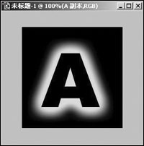

7. 在“图层控制面板”上双击“A副本”图层上的“Outer Glow（外发光）”，以调整对话框中的设定。在跳出的对话框上调整颜色；扩展：14%；大小：27像素。
8. 用同样的方法，用鼠标按住左键然后拖曳“A图层”到图层功能面板下方的“创建新的图层”按钮，这样就可以复制“A copy（A副本）”图层为“A copy2（A副本2）”。
9. 在“图层控制面板”上双击“A副本2”图层上的“Outer Glow（外发光）”，以调整对话框中的设定。在弹出的对话框上调整颜色；扩展：10%；大小：9像素。
10. 按住“Alt”键并用鼠标左键单击图层功能面板上的“创建新的图层”按钮，以建立一个新的图层。在弹出的对话框中调整设置模式：柔光（Soft Light）、不透明度：100% ，并且勾选“填充柔光中性色（50%灰）”。
11. 在工作栏上选择“Filter（滤镜）→Sketch（素描）→Halftone Pattern（半调图案）”。在跳出的对话框中调整设定大小：1、对比度：3、图案类型：直线，按“确定”按钮完成操作，最终效果如图2所示。
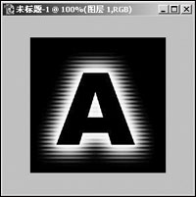

（2）photoshop实用字体效果之——冰字
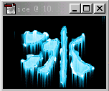

1. 新建一灰度（Grayscale Color）文档，背景为白色。
2. 用文字蒙版工具输入你所需的文字。
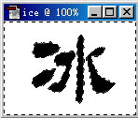
3、然后按Ctrl+Shift+I反向选取图象。
。
4、执行“滤镜”(Filter)|“象素化”(Pixelate)|“晶格化”(Crystallize)...命令，设置“单元格大小”|(Cell Size)为10pixels，按OK。使图像产生冰晶效果。
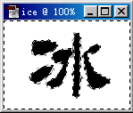。
5、按Ctrl+Shift+I反向选取图象。 执行“滤镜”(Filter)|“杂色”(Noise)|“增加杂色”(Add Noise)命令，设置“数量”Amount 为70，“分布”(Distribution)为“高斯分布”(Gaussian)。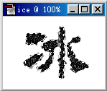。
6、执行“滤镜”(Filter)|“模糊”(Blur)|“高斯模糊”(Gaussian Blur)，设置“半径”|(Radius)为2pixels。
7、执行图像/调整/曲线(或按Ctrl+M)，进行如图设置，按OK
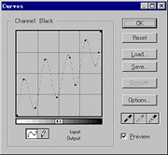。
8、按Ctrl+D取消选取，按Ctrl+I反转图象颜色。
9、执行“图像”(Image)|“旋转画布”(Rotate Canvas)|“顺时针90度”(90 CW)。
10、执行“滤镜”(Filter)|“风格化”(Stylize)|“风”(Wind)。
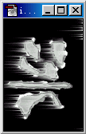
11、执行“图像”(Image)|“旋转画布”(Rotate Canvas)|“逆时针90度”(90 CCW)。
12、执行“图像”(Image)|“模式”(Mode)|“RGB颜色”(RGB Color)，将图像转换成RGB颜色。
13、最后执行“图像”(Image)|“调整”(Adjust)|“色相及饱和度”(Hue/Saturation)命令(或按Ctrl+U)，进行如图设置。这些数字，你可以根据你的图像进行调整。
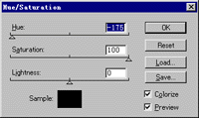
这下一个漂亮的结冰效果字就做好了！
(3)图像处理——锐化
为使拍出效果不好的照片变的更清楚，通常使用PS的锐化功能进行处理。PS的锐化功能有很多，下面选取了一两个例子了解一下PS锐化的基本使用方法。
第一步，把要锐化的图像打开。
第二步，复制一层，把原图层的小眼睛关上，把图放大到100％。
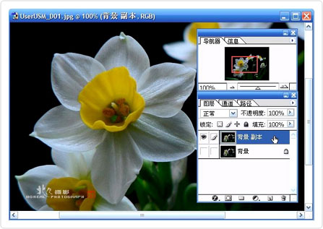
第三步，在【滤镜】菜单中找到【锐化】——“USM锐化”。
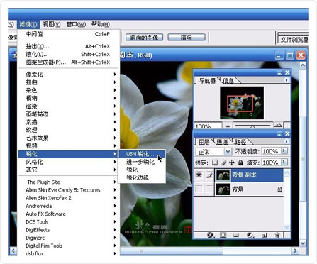
第四步，移动“数量”、“半径”、“域值”的滑块儿，左眼看大图整体，右眼看小窗口局部，左顾右盼地调整。
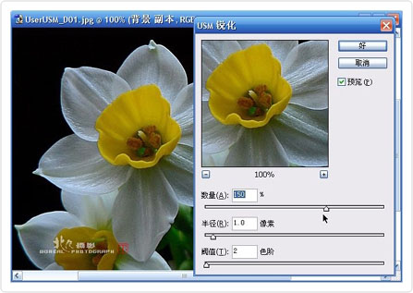
这几个参数的主要作用是：
数量——准备让多少个像素发生变化。就是有多少像素想增加对比度来起到锐化作用，越多效果越强，图大也要弄多些；
半径——发生变化的像素中，不能一起变，是以几个像素的范围开始，使靠近它的像素再跟着逐渐变。也就是在“数量”栏所确定的像素中，作为边缘的像素是以几个像素为范围来开始变化，半径值越大，锐的范围越大，锐的越强，这也得看图大小设定。
域值——让啥模样的像素变化。是让软件知道，边缘有多大反差的像素是用来锐化的。有一摄影杂志里介绍说这个值越大锐化越强，俺认为说的是不准确的，应该是：值越大，在上面两项确定的像素里，锐化范围越大，过渡自然；数值越小，反差越大，针对边缘更有用。
如真不明白就干脆看图的效果试着来也行。
对比：
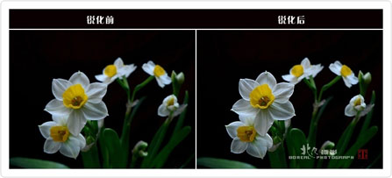
经验参考值：
风光建筑，数量整200、半径整1－1.5、域值整10－20；
花草人像，数量整150、半径不整大于1、域值整2；
猫啊狗啊，就整150、1、15，其它的自己试试吧。
第五步，到【文件】菜单，“存储为”即可得到所处理的图像。
(4)高反差保留锐化
该锐化在处理人像的效果比较好。
第一步，把图调出进来。
第二步，复制二层，把原图层眼睛关上，选中最上图层，把图放大到100％。
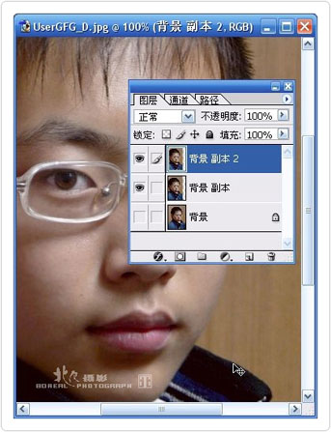
第三步，打开【图像】菜单，找【调整】——点“去色”。
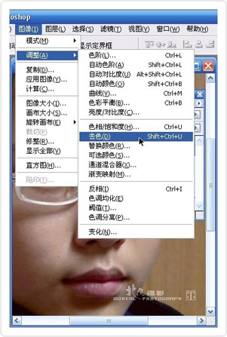
第四步，打开【滤镜】菜单，找【其他】——“高反差保留”，蹦出对话框。
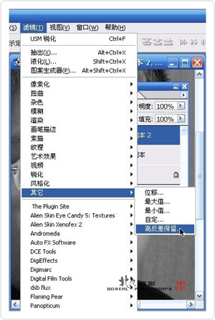
第五步，调“半径”，在1－4为佳，根据你图片大小和需锐的程度，自己拿主意吧。
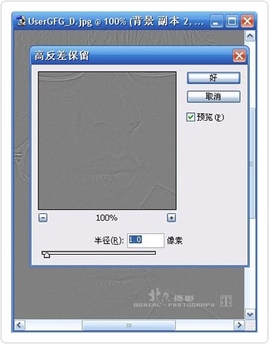
第六步，在图层面板“图层”俩字下面的小口里选“叠加”，再调整右面的不透明度。
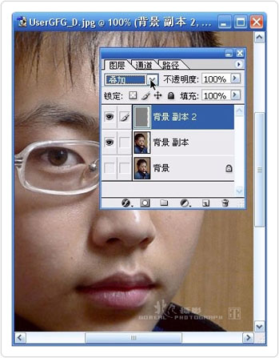

对比：
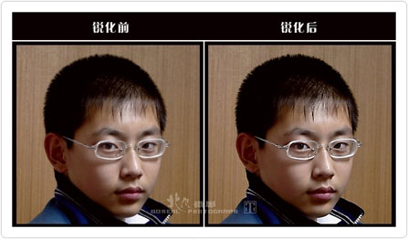

实验三 多媒体创作工具flash的应用
一、实验目的
1、熟悉flash的基本特点。
2、掌握flash基本操作。
3、能够运用flash独立完成一个动画作品。
二、实验要求
利用flash的动画功能，学习如何设计出一个动画作品。
三、实验内容
探照灯效果制作
四、操作步骤
1）选择菜单File－>New，创建一个新电影。
2）选择工具栏中的矩形工具 ，将矩形工具栏中的填充颜色设置成蓝色渐变。在工作区中绘制一个与工作区一样大小的矩形。
3）选择工具栏中的文字工具 ，将文字工具参数栏中字体类型设置成“Arial Black”，字体大小设置为42。设置完毕，移动鼠标并在工作区中单击，在出现的黑框中输入“Light Mask”。用鼠标点击工具栏中的箭头工具 ，选中刚输入的文字，按住键盘的Shift+Alt键，向上拖动文字，这时您将看到黑色文字被复制了。用箭头双击刚被复制的文字，选中它，
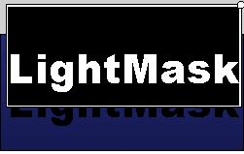
然后将文字工具参数栏中的黑色改为蓝灰色。用鼠标点击工具栏中的箭头工具并调整蓝灰色的位置，以产生阴影的效果。

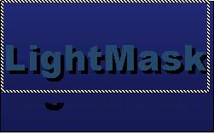
4）用鼠标右键点击等时线窗口中Layer1图层的第30帧，在弹出的菜单中选择Insert Frame，
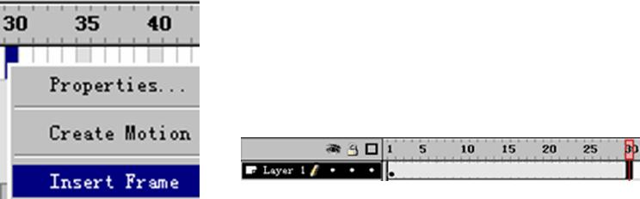
这时Layer1图层的总帧数已增加到30帧。
5）点击等时线窗口左下角的增加图层按钮 ，这时在Layer1的上方增加了一个新图层Layer2。
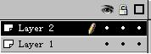
6）选择工具栏中的矩形工具 ，将矩形工具参数栏中的填充颜色 设置成由灰色渐变，在工作区中绘制一个与工作区一样大小的矩形。
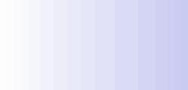
7）点击Layer2上位于图层名称栏中“眼睛”图标下方的小圆点，
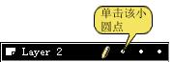
这时小圆点将变成一个红色叉子，
证明Layer2图层已被隐藏。
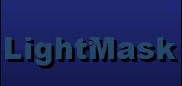
8）选中工作区Layer1图层中的蓝灰色文字，
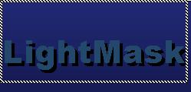
然后选择菜单编辑>复制。点击Layer2图层上的红色叉子，使Layer2图层重新显示。选择Layer2图层的第1帧，点击菜单编辑>粘贴到当前位置，
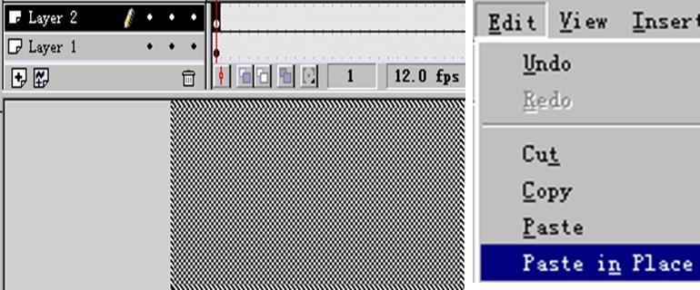
这时在Layer2图层中复制了与Layer1图层中相同的蓝灰色文字。
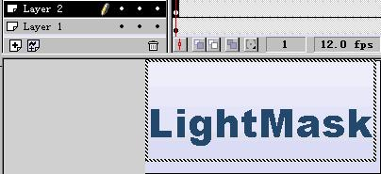

9）用鼠标单击工具栏中的箭头工具 ，双击刚复制的文字并将它全部选中，然后将文字工具参数栏中的蓝灰色改为桔黄色 。选择箭头工具 ，按住键盘上的Shift+Alt键，稍向右拖动桔黄色文字，复制出新的文字。
10）用箭头工具双击刚复制的文字，并将它全部选中，然后将文字工具参数栏中的桔黄色改为黑色。
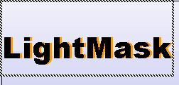
点击箭头工具将其选中，然后选择菜单插入－>新建元件。在弹出的对话框中输入组件名称mask，点击OK按钮，将文字转化成mask组件。
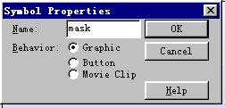
11）最后制作运动的蒙板。点击等时线左下角的增加图层按钮，在Layer2图层上方将增加一个新图层Layer3，
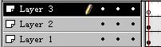
选择工具栏中的椭圆工具 ，按住Shift键，在工作区以外的左侧绘制出一个圆形。
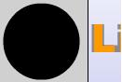
12）用鼠标点击箭头工具 ，选中刚绘制的圆形，选择菜单插入－>新建元件，在弹出的对话框中输入名称meng，点击OK按钮，将黑色圆形转化成meng组件。
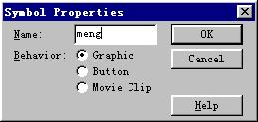
13）用鼠标右键点击Layer3图层的第30帧，在弹出的菜单中选择Insert Keyframe项，使Layer3图层的第30帧变为关键帧。
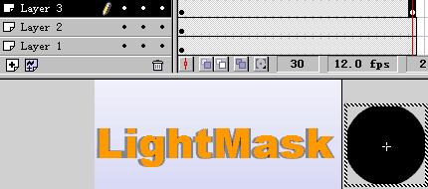
用鼠标左键单击Layer3的第1帧，在下方属性窗口中的补间中选择形状选项。
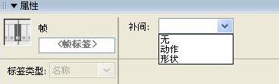
这时meng组件将产生由左到右的直线运动。
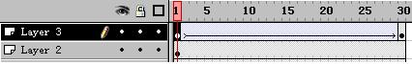
14）用鼠标左键单击Layer3的第1帧，并按住不放拖动鼠标到最后一帧。
15）用鼠标右键单击Layer3图层的名称，在弹出的菜单中选择遮罩层项，使Layer3图层转化成蒙板层。
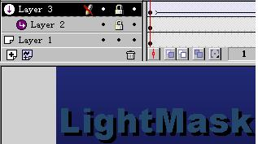

16）选择菜单Contrl－>Test Movie,即可看到效果。
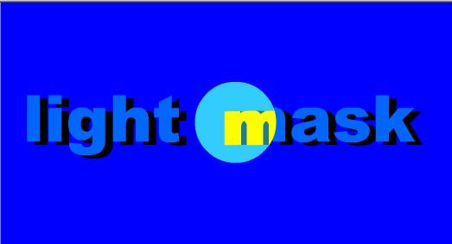

实验四 多媒体创作工具autherware的应用
一、实验目的
1、掌握authorware软件的操作。
2、学习小型系统的开发方法及技巧。
3、综合运用知识的能力。
二、实验说明
在各种多媒体应用软件的开发工具中，Authorware是不可多得的开发工具之一。它使得不具有编程能力的用户也能创作出一些高水平的多媒体作品。
Authorware采用面向对象的设计思想，是一种基于图标（Icon）和流线（Line）的多媒体开发工具。它把众多的多媒体素材交给其他软件处理，本身则主要承担多媒体素材的集成和组织工作。
Authorware操作简单，程序流程明了，开发效率高，并且能够结合其他多种开发工具，共同实现多媒体的功能。它易学易用，不需大量编程，使得不具有编程能力的用户也能创作出一些高水平的多媒体作品，对于非专业开发人员和专业开发人员都是一个很好的选择。
1、Authorware的主要特点
1）面向对象的可视化编程。
这是Authorware区别于其他软件的一大特色，它提供直观的图标流程控制界面，利用对各种图标逻辑结构的布局，来实现整个应用系统的制作。它一改传统的编程方式，采用鼠标对图标的拖放来替代复杂的编程语言。
2）丰富的人机交互方式。
提供11种内置的用户交互和响应方式及相关的函数、变量。人机交互是评估课件优劣的重要尺度。
3）丰富的媒体素材的使用方法。
Authorware具有一定的绘图功能，能方便地编辑各种图形，能多样化地处理文字。Authorware为多媒体作品制作提供了集成环境，能直接使用其他软件制作的文字、图形、图像、声音和数字电影等多媒体信息。对多媒体素材文件的保存采用三种方式，即：保存在Authorware内部文件中；保存在库文件中；保存在外部文件中，以链接或直接调用的方式使用，还可以按指定的URL地址进行访问。
4）强大的数据处理能力。
利用系统提供的丰富的函数和变量来实现对用户的响应，允许用户自己定义变量和函数。
2、开发作品前的准备工作
1）规范各种外部文件的位置
如果在你的作品中嵌入了大量的文件，特别是声音这样的大块头，会使主程序文件体积过大，影响播放速度。所以常常将这些文件作为外部文件发布。对这些文件，不同类型一般放在不同的目录下，以便管理。比如，图片放在image文件夹中，声音放在sound文件夹中等等。
2）运行程序时显示器的分辨率
这是一个很重要的问题，Authorware默认的作品是大小是640×480，这样大小的作品很适合在14寸显示器上运行，现在的主流显示器分辨率一般为800×600，所以，一般将作品的大小设为800×600。这项工作要在开始设计之前就要做好，要是等到程序设计完成之后，再来更改显示大小，那么原来调整好的图片、文字、按钮的位置将都发生变化，重新调整是很令人头疼的。
3）是否需要标题栏(Title Bar)和菜单栏(Menu Bar)
这个问题也是在设计作品之前就要考虑好的问题，Authorware默认显示标题栏和菜单栏。如果你在完成后又想去掉菜单栏，也要对所有的图片进行位置的调整，因为菜单栏和标题栏也在屏幕上占了一定的高度。
4）关于外部扩展函数
使用外部扩展函数库之前，要考虑好这个外部文件的位置。比如，你要使用Winapi.u32这个扩展函数，这个文件在Authorware安装目录下，但是你最好在主程序文件下建一目录，将这些外部函数都放在这个目录里，设置好搜索路径，否则在没有安装Authorware的机器上会提示找不到这些函数，从而无法实现这些函数的功能。
5）关于字体
如果你在作品中，需要使用系统提供的四种基本中文字库之外的字体，在确认用户机器上有这种字库时，可以将字符方式显示这种文本，否则，你就要将这些文字转化为图片，这样才能保证用户看到的效果正是你想表现的。
6）关于图片和声音
图片和声音占用的空间较大，对程序的运行速度有很大影响。
在使用图片时，如果256色可以表现出所需色彩的，就不要使用16位或16位以上的真彩色，这样也会使你的文件变很很大。还有，因为是要在屏幕上显示图片，屏幕的显示精度为每英寸有72点或96点，那就没有必要使用每英寸100点以上的图片，因为最终的显示效果基本一样。
对于声音素材，采样的频率和量化的精度直接影响声音的数据量。对于人声解说，一般使用22.05KHz采样率，16位量化，若使用44.1KHz，在效果上没有明显提高，却大大增加了数据量。声音的编码，最好采用Macromedia的SWA格式，这种格式质量不错，压缩比也很高。可以使用“Xtras>>Other>>Conver WAV to SWA…”来将WAV声音转化为SWA声音。
3、设计程序流程图
在开始启动Authorware制作你的程序之前，最好将你的课件内容用一个线框流程图表示出来。比如，什么时候进行跳转，跳到什么地方，如何返回等等。看起来，似乎小题大做，可是真正做过课件的朋友都会体会到这样做的重要性。没有流程图，在设计程序时，随心所欲，将会不停地修改，始终确定不了程序的流向。所以在开始制作之前，理好课件各层次的关系，画出流程图，哪怕非常简单，都会大大提高工作效率。
4、作品制作流程
1）素材准备（声音、图像、文字、按钮等）；
2）绘制设计流图；
3）按流图添加各种控件；
4）对各控件完成相应参数设置；
5）调试程序，检查各项功能是否满足自己的设计要求；
6）调试通过后，将作品打包。
三、实验内容
使用Authorware多媒体创作平台设计一个已学课程的教学课件的片段或者产品广告、风景介绍等等。要求使用上几个实验中用到的软件为该作品准备相应素材；作品中应包含文字、图像、声音、动画等内容；作品的时间控制在两到三分钟。

